# GAMSHelper使用说明

## 文件说明

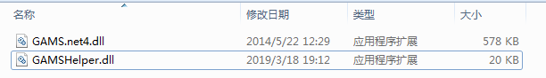

共有两个动态链接库，其中GAMSHelper是我们编写的；GAMS.net4来源于电脑所安装的GAMS（请勿直接使用所提供的），此文件位置如下：

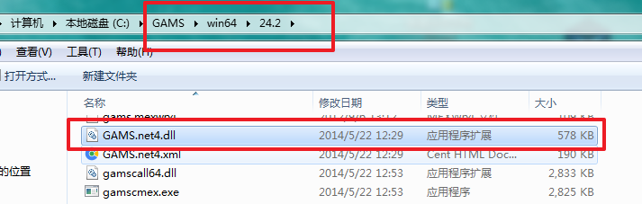

## GAMSHelper接口调用说明

调用接口前需要先按要求创建好数据库。

1. 首先将两个文件添加引用。

2.在程序中引用命名空间



其中：

GAMSHelper是GMS模型相关的类；

Connect是数据操作相关的类；

3.从数据库取回人员及任务的数据（需要数据库的相关信息）

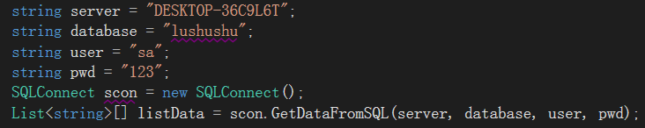

4.运行GAMS模型

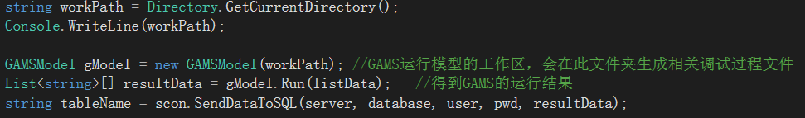

5.将运行结果传递到数据库

string tableName = scon.SendDataToSQL(server, database, user, pwd, resultData);

返回值是最终结果保存的数据库表名。